Министерство образования Республики Беларусь

Учреждение образования

Белорусский государственный университет

информатики и радиоэлектроники

Факультет компьютерных систем и сетей

Кафедра электронных вычислительных машин

Отчёт

по лабораторной работе № 1

на тему:

Исследование работы логических элементов

Студент

Преподаватель

Потейчук О.В.

Некревич Ю.И.

Минск 2024

**1 ЦЕЛЬ РАБОТЫ**

Целью работы является исследование работы цифровых логических

элементов.

**2 ТЕОРЕТИЧЕСКИЕ СВЕДЕНИЯ**

Цифровым логическим элементом называется физическое устройство, реализующее одну из операций алгебры логики или простую логическую функцию. Схема, составленная из конечного числа логических элементов по определенным правилам, называется логической схемой.

В соответствии с перечнем логических операций (конъюнкция, дизъюнкция и отрицание) различают три основных логических элемента (ЛЭ): И, ИЛИ, НЕ.

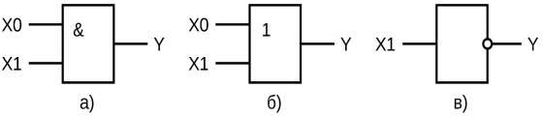

Рисунок 2.1 – Условное графическое обозначение элементов И (а),

ИЛИ (б), НЕ (в)

Элементы И, ИЛИ могут иметь от 2 до 12 равноправных входов и один выход, сигнал на котором определяется комбинацией входных сигналов. Элемент НЕ имеет всегда только один вход. Условное графическое обозначение элементов 2И, 2ИЛИ, НЕ приведено на рисунке 2.1.

Для описания работы логических элементов и схем могут быть применены различные способы. Наиболее часто используются следующие:

-алгебраические выражения, например:

$$y\left(x0, x1, x2\right)= x2 ∧ x1 ∧ x0 ∨ \overline{x2 ∧ x1 }$$

-таблица истинности (в таблице 2.1 описана функция И);

Таблица 2.1 – Таблица истинности элемента И

|  |  |  |
| --- | --- | --- |
| *𝒙𝟏* | *𝒙0* | *𝒚* |
| 0 | 0 | 0 |
| 0 | 1 | 0 |
| 1 | 0 | 0 |
| 1 | 1 | 1 |

-временная диаграмма состояний входных и выходных сигналов, (на рисунке 2.2 приведена диаграмма элемента И);

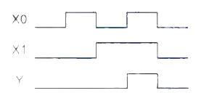

Рисунок 2.2 – Временная диаграмма элемента И

-Из булевой алгебры известен принцип двойственности логических операций, заключающийся в их взаимном преобразовании, этот принцип описывается правилом Де-Моргана:

$$\overline{x2} ∧ \overline{x1}= \overline{x2 ∨ x1 }$$

$$\overline{x2} ∨ \overline{x1}= \overline{x2 ∧ x1 }$$

Важным следствием принципа двойственности является то, что для записи логических выражений и схем, можно обойтись только двумя типами операций: ИЛИ и НЕ, либо И и НЕ. В связи с этим можно ввести понятие функционально полной системы ЛЭ – это совокупность ЛЭ, позволяющих реализовать логическую схему любой сложности.

Таким образом, системы из двух элементов И и НЕ, а также ИЛИ и НЕ являются функционально полными. Широкое применение нашли логические элементы, совмещающие в себе функции элементов, описанных выше систем.

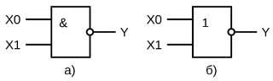Такими элементами являются И-НЕ и ИЛИ-НЕ, которые называются штрих Шеффера и стрелка Пирса. На рисунке 2.3 приведено их условно- графическое обозначение.

Рисунок 2.3 – Условное графическое обозначение элементов И-НЕ (а), ИЛИ-НЕ (б)

На рисунке 2.4 приведен пример реализации логической операции И с использованием только элементов ИЛИ-НЕ.

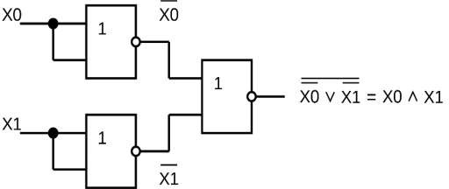

Рисунок 2.4 – Реализация операции И на базе элементов 2ИЛИ-НЕ

При разработке логических схем может оказаться, что ЛЭ имеет больше входов, чем число переменных, входящих в реализуемую с их помощью логическую функцию. При этом необходимо решить вопрос о том, как следует подключать свободные входы. Для рассмотрения этого случая вводится понятие активного и пассивного логических уровней.

Активным логическим уровнем называется такое значение входной переменной, которое однозначно определяет выходной сигнал ЛЭ. Например, для логического элемента И активным логическим уровнем является сигнал

«0», так как его наличие хотя бы на одном из n-входах этого элемента однозначно определяет получение на выходе сигнала «0». Пассивным логическим уровнем для элемента И будет, соответственно, сигнал «1».

Отсюда следует, что для уменьшения фактического числа входов ЛЭ следует на неиспользуемые входы подавать сигналы пассивных логических констант (для элемента И таким сигналом является «1»). Также на несколько входов ЛЭ можно подавать одну и ту же логическую переменную, то есть объединять свободные входы с уже задействованными.

**3 ХОД РАБОТЫ**

**3.1 Исследование работы логического элемента НЕ**

Запустив компьютер и установив на плате N1 ELVIS лабораторный модуле dLab1, в программе необходимо выбрать логический элемент НЕ. Далее необходимо нажать на кнопку «Очистить таблицу и диаграмму». После этого, изменяя входные сигналы и сохраняя значения с помощью кнопки «Добавить состояние в таблицу и на диаграмму», сформировать таблицу истинности и диаграмму состояний для данного элемента (на диаграмме вертикальная ось обозначает напряжение, а горизонтальная – время).

На рисунке 3.1 и 3.2 изображены таблица истинности и диаграмма состояний элемента НЕ соответственно.

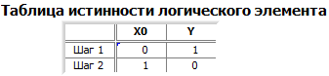

Рисунок 3.1 – таблица истинности элемента НЕ

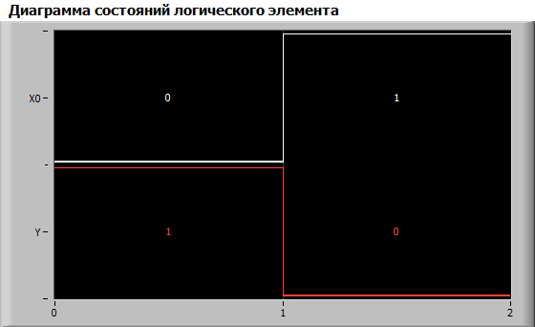

Рисунок 3.2 – диаграмма состояний элемента НЕ

**3.2 Исследование работы логического элемента И**

На рисунке 3.3 и 3.4 изображены таблица истинности и диаграмма состояний элемента И соответственно.

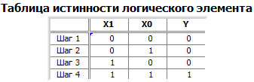

Рисунок 3.3 – таблица истинности элемента И

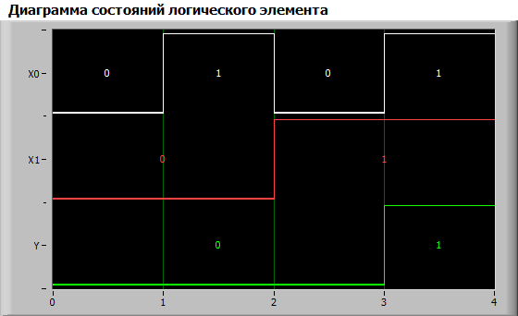

Рисунок 3.4 – диаграмма состояний элемента И

Исходя из полученной таблицы истинности можно сделать вывод об активном логическом сигнале элемента. Таковым является сигнал x0=1, x1=1.

**3.3 Исследование работы логического элемента И-НЕ**

На рисунке 3.5 и 3.6 изображены таблица истинности и диаграмма состояний элемента И-НЕ соответственно.

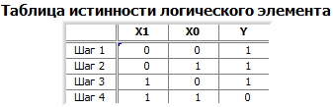

Рисунок 3.5 – таблица истинности элемента И-НЕ

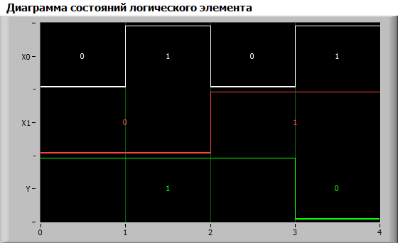

Рисунок 3.6 – диаграмма состояний элемента И-НЕ

Исходя из полученной таблицы истинности можно сделать вывод об активных логических сигналах элемента. Таковыми являются сигналы x0=0 x1=0, x0=0 x1=1, x0=1 x1=0.

* 1. **Исследование работы логического элемента И**

На рисунке 3.7 и 3.8 изображены таблица истинности и диаграмма состояний элемента ИЛИ соответственно.

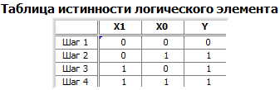

Рисунок 3.7 – таблица истинности элемента ИЛИ

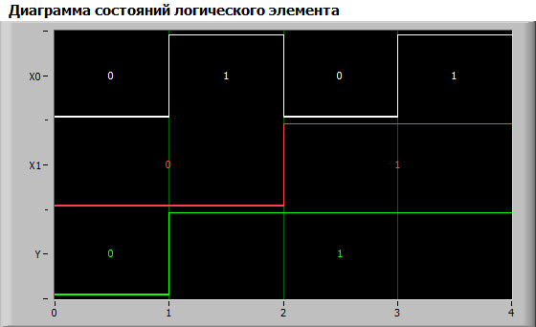

Рисунок 3.8 – диаграмма состояний элемента ИЛИ

Исходя из полученной таблицы истинности можно сделать вывод об активных логических сигналах элемента. Таковыми являются сигналы x0=0 x1=1, x0=1 x10, x0=1 x1=1.

**3.5 Исследование работы логического элемента ИЛИ-НЕ**

На рисунке 3.9 и 3.10 изображены таблица истинности и диаграмма состояний элемента ИЛИ-НЕ соответственно.

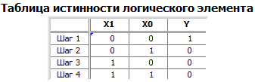

Рисунок 3.9 – таблица истинности элемента ИЛИ-НЕ

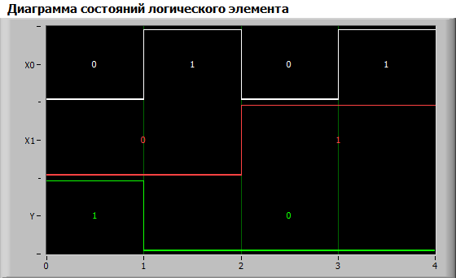

Рисунок 3.10 – диаграмма состояний элемента ИЛИ-НЕ

Исходя из полученной таблицы истинности можно сделать вывод об активном логическом сигнале элемента. Таковым является сигнал x0=0 x1=0.

**3.6 Исследование работы логического элемента исключающее ИЛИ**

На рисунке 3.11 и 3.12 изображены таблица истинности и диаграмма состояний элемента исключающее ИЛИ соответственно.

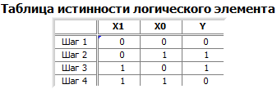

Рисунок 3.11 – таблица истинности элемента исключающее ИЛИ

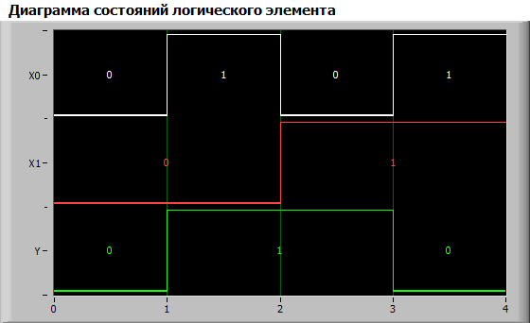

Рисунок 3.12 – диаграмма состояний элемента исключающее ИЛИ

Исходя из полученной таблицы истинности можно сделать вывод об активных логических сигналах элемента. Таковыми являются сигналы x0=0 x1=1, x0=1 x1=0.

**4 ВЫВОД**

В ходе лабораторной работы мы ознакомились с работой таких цифровых логических элементов, как НЕ, И, ИЛИ, ИЛИ-НЕ, исключающее ИЛИ. Цифровые логические элементы НЕ, И, ИЛИ, ИЛИ-НЕ и исключающее ИЛИ являются базовыми строительными блоками цифровых схем. Логический элемент НЕ преобразует входной сигнал в противоположный. Логический элемент И имеет два или более входа и выдает логическую «1» только в том случае, если все входы равны «1». В противном случае на выходе будет «0». Логический элемент ИЛИ имеет два или более входа и выдает логическую «1», если хотя бы один из входов равен «1». Если все входы равны «0», то на выходе будет «0». Логический элемент ИЛИ-НЕ комбинирует функции ИЛИ и НЕ. Он выдает логическую "1" только в том случае, если все входы равны «0». Логический элемент исключающее ИЛИ выдает логическую «1», если количество входов, равных «1», нечетное. Если количество входов, равных «1», четное, то на выходе будет «0». С помощью платы N1 ELVIS была смоделирована работа каждого логического элемента, в результате чего мы получили таблицы истинности и диаграммы состояний.

С помощью полученных таблиц истинности определили активный логический сигнал для каждого логического элемента. Также построили для каждого элемента логические схемы в базисах 2И-НЕ и 2ИЛИ-НЕ.